APRESENTAÇÃO

ACÁCIA CONSULTORIA

Atuando no mercado de informática há vários anos, com sua base, sede própria instalada na cidade de Marília-SP, é especializada no segmento de consultoria, desenvolvimento e implantação de sistemas de Automação da Força de Vendas, sempre com utilização de metodologias e ferramentas de última geração. Entre seus clientes destacam-se empresas de vários setores da economia nacional, como Unilever Bestfoods, Bunge Alimentos, Pincéis Tigre, Procter & Gamble, Ind. Prod. Alim. Cory, Sindi Logística, Yoki Alimentos, Nissin, Distribuidores Ajinomoto, Mabel, Nestlé, entre outras, com mais de 200 clientes a nível nacional.

NOSSA MISSÃO

É o estabelecimento de condições e desenvolvimento de projetos que visem a utilização da informática, através de estruturas dinâmicas, como ferramenta de gestão empresarial.

NOSSO PROJETO

A Automação da Força de Vendas contempla todas as fases do processo, respeitando sempre a cultura de nossos clientes, desde a coleta de pedidos até a sua completa integração com os sistemas de informações existentes, constituindo assim uma poderosa ferramenta para administração e gestão de vendas.

Neste processo, metodologias, treinamento e tecnologias são colocados a disposição de nossos clientes sempre com o foco voltado para um só objetivo:

Acácia Consultoria e Informática
João Batista dos Santos - Diretor

PROJETO

AUTOMAÇÃO DA FORÇA DE VENDAS

Este projeto consiste na utilização da informática pelos nossos vendedores e representantes, eliminando definitivamente a utilização de talões de pedidos, relatórios de acompanhamento, ficha de clientes, etc...

Nossos vendedores/representantes terão em seu poder um microcomputador Palmtop, Impressora Infrared e cartão fax/modem, que serão utilizados para envio de pedidos, novos cadastros de clientes e outras informações.

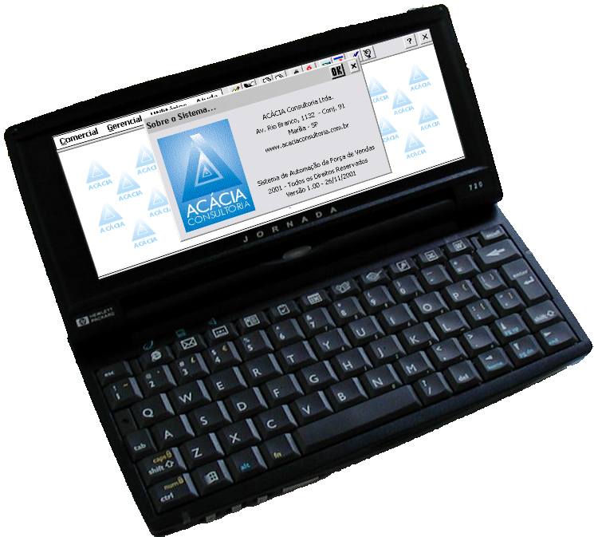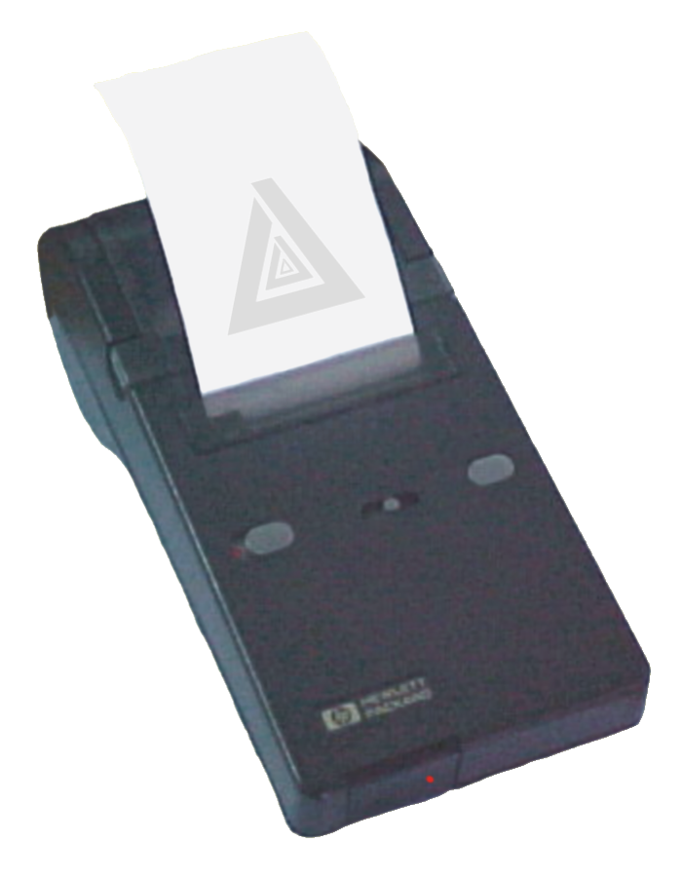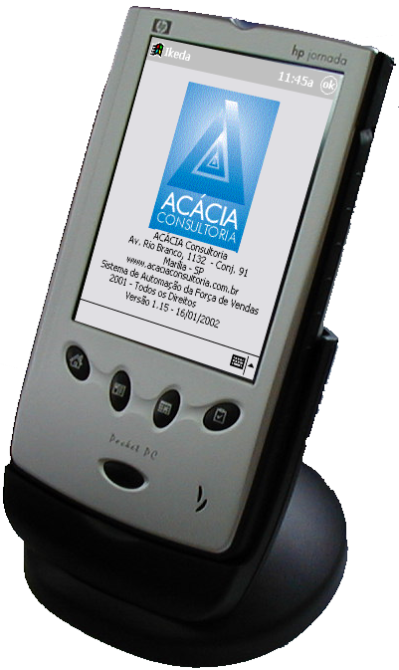

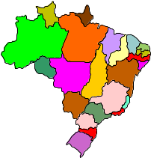A transmissão de dados possui uma via de duas mãos, onde na mesma ligação o vendedor/representante recebe informações enviadas pela empresa e transmite seus pedidos, novos cadastros de clientes, e outras informações.

Vendas Transmissão / Recepção Empresa

No Palmtop nossos vendedores/representantes poderão ter:
- Flexibilização de Preços
- Ofertas
- Estoque de Produtos
- Últimos pedidos
- Clientes inativos (sem compras)
- Rentabilidade (cotas/comissões)
- Envio e recepção de informações
para empresa
- Cadastro de Clientes
- Tabela de Preços
- Lançamento de Produtos
- Clientes Inadimplentes
- Planejamento de Visitas
- Produto Sem Venda
- Gerencial de Vndas
- Cadastro de Produtos

- PLATAFORMAS – DOS, WINDOWS E WINDOWS-CE.

- LINGUAGENS – CLIPPER, DELPHI e VISUAL C++.

- EQUIPAMENTOS – HANDHELD HP200LX, HP POCKET 525/548/568, HP JORNADA 710/720 E NOTEBOOK

- COMUNICAÇÃO – VIA DIRETA (SERVER), INTERNET, EMVIA
EMBRATEL, IBM-GS e OUTROS.

Enfim, além da velocidade das informações, excelente ferramenta de trabalho, atendimento eficiente aos nossos clientes, teremos uma melhor integração entre as áreas de Vendas, Produção, Estoques, Compras e Transportes.

Nosso projeto respeita todas as condições operacionais, comerciais e estratégias de vendas de cada um de nossos clientes.

O fluxo operacional para execução do projeto é:

- Coleta de dados para conhecimento da cultura e política de vendas da empresa;

- Levantamento técnico (plataforma e sistema) para troca de textos;

- Desenvolvimento do sistema respeitando a cultura e política de vendas da empresa;

- Documentação detalhada para todos os usuários do sistema;

- Treinamento da equipe de administração de vendas para suporte aos vendedores no dia a dia.

- Acompanhamento de Campo (vendedor piloto).

- Treinamento dos vendedores, para garantia e utilização eficaz do sistema;
- Módulo Motivacional (Profissionalização dos homens de vendas);
- Conhecimento detalhado dos equipamentos;
- Utilização/operação do sistema;
- Comunicação de dados (teoria e prática);

- Treinamento interno de operadores para busca e envio de informações.

Ao todo são mais de 20.000 vendedores / representantes no Brasil, utilizando sistema e treinamento por nós desenvolvidos.

RESULTADOS OBTIDOS POR NOSSOS CLIENTES

- Mais visitas / pedidos por dia;
- Melhor cobertura do setor de vendas;
- Melhor qualidade no atendimento;
- Diminuição de clientes inadimplentes;
- Redução do custo operacional / comercial;
- Redução do custo de comunicação;
- Melhoria no tempo de entrega;
- Redução dos erros de faturamento e entrega;
- Mix de produtos melhor trabalhado;
- Vendedores / representantes motivados;

TODOS ESTES ITENS SOMADOS RESULTAM NO ÚNICO OBJETIVO QUE É:

AUMENTO DE VENDAS!!!

NOSSO MAIOR PATRIMÔNIO

Empresa | Contato | Cidade | Telefone
Abrevo do Brasil | Pedro | Cariacica - ES | (027) 3226-8722
Açúcar Guarani S.A. | Carlos | Olímpia - SP | (017) 280-1000
Ajinomoto Interamericana | Silva | São Paulo - SP | (011) 5080-6871
Algodoeira Sertaneja Ltda | Silvio | O. D’água das Flores - AL | (082) 623-9200
Antunes & Cia Ltda | Dantas | Maceió - AL | (082) 324-4414
Arisco– Unilever Bestfoods | Adriano | São Paulo - SP | (011) 3138-1639
Ártica Cosméticos S/A | Mônica | Recife - PE | (011) 5052-5811
Asa Dist. Rep. Com. | Josenir | Além Paraíba - MG | (032) 462-0500
Atacado Bate Forte | Luís Humberto Pereira | Campo Grande - MS | (067) 3748-1600
Atacado Modelo | Altevir | Várzea Grande - MT | (065) 619-2001
Atende Comercial | Moisés | Ipatinga - MG | (031) 3822-1216
Ativo | Cristino | Brasília - DF | (061)375-4050
Aymoré Prod. Alim. | José Carlos | Contagem - MG | (031) 3362-1742
Bananal | Zito/Rosildo | Barra Mansa - RJ | (024) 3323-9077
Bazar | Pedro | Olímpia - SP | (017) 280-2000
Bela Vista S/A | Cid Maraia Filho | São Paulo - SP | (011) 3311-9488
Bical Birigüi Calçados | Antônio Liranso | Birigüi - SP | (018) 643-2121
Bigolin Distr. | Marcelo Bigolin | Chapecó - SC | (049) 322-0466
Bonanza Supermercados | Douglas Cintra | Caruaru - PE | (081) 3722-1499
Boulevard Distribuidora | Pedro | Manaus - AM | (092) 625-2596
Bunge Alimentos S/A | Wagner Martos | São Paulo - SP | (011) 3718-4058
Cacau’s Distr. De Prod. | Daniel Jr. | Campo Mourão - PR | (044) 525-4422
Café 3 Corações | Ronaldo | Santa Luzia - MG | (031) 3649-3800
Café Damasco S/A | Rogelton | Curitiba - PR | (041) 317-5500
Casa Nunes | José Ozório | Rio de Janeiro - RJ | (021) 2584-3232
CED Centro Distr. | Tércio | Várzea Grande - MT | (065) 686-3476
Cera Ingleza Ind.Com. | Marcionílio | Belo Horizonte - MG | (031) 3490-1300
Cerealista Maranhão Ltda | Thomaz | Catanduva - SP | (017) 531-4422
Cerealista Vieira Ltda. | José Vieira | Arapiraca - AL | (082) 522-1585
Chobisnes | Álvaro | Petrópolis - RJ | (024) 2245-5221
Choc Center | Paulo Rosa | Campinas - SP | (019) 227-0864
Chocomel | Graminha | Bauru - SP | (014) 230-4261
Chok Doce | Juliano | Franca - SP | (016) 3712-1500
Color Visão do Brasil | Fábio | Araçatuba - SP | (018) 3631-8500
Coml. Estivas São Roque | Eliana | Feira de Santana - BA | (075) 623-6712
Comercial Ikeda Ltda | Marcos Ikeda | Junqueirópolis - SP | (018) 5841-1501
Comercial Vita Norte | Fernando Silvestre | Recife - PE | (081) 3455-5580
Cory | Eraldo | Ribeirão Preto - SP | (016) 603-2249
Danone S/A | Manoel | São Paulo - SP | (011) 3741-9110
Dansul Distribuidora | Rouell | São Paulo - SP | (011) 5614-2500
Davene - Prod.Elsie Claire | Eduardo | Diadema - SP | (011) 4053-8136
Daza Distribuidora | Daniel Tarraf | São J. do Rio Preto - SP | (017) 3215-9840
DIA | José Granja | Natal - RN | (084) 204-6000
Dimarco Com. Imp. Exp. | Paulo Abelardo | Nova Iguaçu - RJ | (021) 667-2104
Empresa | Contato | Cidade | Telefone
Discom | José Maria | Sorocaba - SP | (015) 233-3714
Dis Choc Com. Ltda. | Fernando Queiroz | Sorocaba - SP | (015) 225-3305
Disrio Distr. De Alimentos | Beraldo | São Fidelis - RJ | (024) 2758-1626
DPC Distribuidora | Álvaro | Caratinga - MG | (033) 3329-5000
Drogacenter Distr. | Cido | Ribeirão Preto - SP | (016) 603-0111
Embrasil – Emp. Brás. | Ronaldo | Belo Horizonte - MG | (031) 3626-9600
Ferragens King Ouro | Andrius | Rio de Janeiro - RJ | (021) 3977-9100
Florença Distribuidora | Edson Mazzei | S.J. Rio Preto - SP | (017) 3218-3300
Francisco Ikeda | Nair | Junqueirópolis - SP | (018) 3841-9000
Frango Sertanejo Ltda | João Fávaro | Guapiaçú - SP | (017) 267-9017
Fredezan Distribuidora | Osmar | São João Del Rei - MG | (032) 3693-6000
G Costa Distr. Alim. Ltda | Reinaldo | Apucarana - PR | (043) 423-6133
Guaraná Funada | Nilton | Presidente Prudente - SP | (018) 3903-8000
Gráfica S. Domingos | Irineu | Catanduva - SP | (017) 523-2344
Grupo TEM Tapajós Com | Adriano | São José dos Pinhais -PR | (041) 382-3735
Halex Istar Ind Farm. Ltda | Zanoni | Goiânia - GO | (062) 202-2727
Hanna Ind. Com. Ltda | Rogério | Cariacica - ES | (027) 3346-3500
Hentzy Ltda. | Badger | São Fidelis - RJ | (024) 2758-9000
Incubadora G. Brasil | Roberto | Bastos - SP | (014) 445-1166
Ind. Reunidas Coringa | Dickerson | Arapiraca - AL | (082) 522-1644
Irmãos Domarco | Marcos Nascimento | S.J. Rio Preto - SP | (017) 233-4699
Itacê Coml. Ltda | Joseph Saab | São Paulo - SP | (011) 6966-5966
Itambé | Edil | Belo Horizonte - MG | (031) 3249-3911
JC Distribuidora | Nelson Morgado | S. José Campos - SP | (012) 331-3533
JN Distr de Prod de Hig. | Luciano | Araçatuba - SP | (018) 625-3833
Jorge Costa 3 JC | Massayoki Jr. | Aparecida de Goiânia -GO | (062) 240-9500
Jualberto Distribuidora | Adalberto de Almeida | São Gonçalo - RJ | (021) 3706-4270
Karne Keijo Ind. Com | Alekssandra | Recife - PE | (081) 3252-8899
Kentinha Embalagens Ltda | José Romero | Diadema - SP | (011) 4057-6000
Kidy Birigui Calçados | Sérgio | Birigui - SP | (018) 642-6577
Kozzi Alimentos | Valdemar | São Paulo - SP | (011) 6347-0903
Liminal Com. Gen. Alim. | César | Paiçandu - PR | (044) 244-1718
Leoser Distr. | Sérgio | Rio de Janeiro - RJ | (021) 2584-3876
Lojas Lívia Cosméticos | Marcelo | S.J. Rio Preto - SP | (017) 3215-9595
Luciana’s Coml Atac. | Clair | Francisco Beltrão - PR | (046) 524-1515
Mabel | Alfeu | Goiânia - GO | (062) 238-6179
Manuel Castanheira & Cia | Renato | Campo Mourão - PR | (044) 525-6161
Marilan S.A. Ind. E Com. | José Rubis | Marília - SP | (014) 427-6000
Marvi. | Amilcar | Ourinhos - SP | (014) 322-4411
Mercorio Distr. Ltda | Marcos | Rio de Janeiro - RJ | (021) 2445-8400
Met. Rocha Coml. | Antonio Caminha | Suzano - SP | (011) 4748-1077
Mika da Amazônia | Rogério | Cuiabá - MT | (065) 621-1310
Miramar Prod Aliment | Amir | Gov. Valadares - MG | (033) 3225-1990
MTM Distr. De Alimentos | Everaldo | Bauru - SP | (014) 230-8282
Empresa | Contato | Cidade | Telefone
Multi Ponto a Ponto | Medeiros | São Paulo - SP | (011) 3648-5010
Nathivas Com. Imp .P. Al. | João Roberto | São Paulo - SP | (011) 5641-4795
Netes Distr. Ltda | Alessandro | Vila Velha - ES | (027) 3389-4455
New Kim | Alexandro | Marília - SP | (014) 425-4000
Nissin Ajinomoto | Mauro | São Paulo - SP | (011) 3145-5936
Noroeste Supermercados | Armando | Petrolândia - PE | (081) 851-1129
NR Distribuidora | Luis | Paraíba do Sul - RJ | (024) 2263-2324
Orbac Cosméticos Ltda. | Mônica | São Paulo - SP | (011) 5052-5811
Orthocrin Ind. E Com. | Renata | Santa Luzia - MG | (031) 3637-7278
Orvent Cosméticos Ltda.. | Mônica | Belo Horizonte - MG | (011) 5052-5811
Paulicéia Com. Repres. | Rodrigo | Duque de Caxias - RJ | (021) 2671-0908
Paulista Atacadista | Diógenes | São José do Rio Preto-SP | (017) 210-4000
Pazotti - Coml. Pazotti Ltda | Paulo Suidedos | Ribeirão Preto - SP | (016) 3995-9551
Pellah Alimentos | Antônio | Bauru - SP | (014) 236-2910
Pema Distr. Prod Alim Ltda | Vanderlei | Presidente Prudente -SP | (018) 231-4344
Perfumes Dana | Antônio | São Paulo - SP | (011) 3846-6821
Perma Cosméticos S/A | Mônica | Curitiba - PR | (011) 5052-5811
Pincéis Tigre S/A | Mauro Ramos | São Paulo - SP | (011) 3622-0300
Plasútil Ind. E Com | Fátima | Bauru - SP | (014) 221-4844
Polinco Polibras | Filipe Costa | Rio de Janeiro - RJ | (021) 2596-6575
Ponto de Dose Coml Distr | Luís | Campinas - SP | (019) 3246-1944
Procter & Gamble do Brasil | Edson | Santo Amaro - SP | (011) 3748-0905
Recol Representações | Vinícius | Rio Branco - AC | (068) 221-2356
RH Dias |  | Rio de Janeiro - RJ | (021) 2270-9524
Ribeiro Cereais Importad. | Milton | Colatina - ES | (027) 3381-7866
Rio Marcas S/A | Márcio | Freguesia - RJ | (021) 2445-4747
Riotlê Distr. | Elói | Rio de Janeiro - RJ | (021) 2584-3190
Rogê Distribuidora Ltda. | Getúlio | Guarulhos - SP | (011) 6421-2932
Royal de Campo Grande | Diniz | Rio de Janeiro - RJ | (021) 2413-9094
RS Babo | Rubens | Nova Iguaçu - RJ | (021) 2695-4646
Sasazaki Ind. Com. Ltda | Itagiba | Marília - SP | (014) 433-9922
Scapol Distr. Prod. Higiene | Marcel | Sorocaba - SP | (015) 229-6015
Schmidt Distr. de Prod. | Carlos | Piracicaba - SP | (019) 426-4044
Sófruta Alimentos | Maurício | José Bonifácio - SP | (017) 245-1321
Shizen – Neoblands Dist. | Hélio | São Paulo - SP | (011) 4360-7340
Sindi Logística | Rogério | Contagem - MG | (031) 3359-3750
Stampa Distr. Nestlé | Francisco | São J. dos Pinhais - PR | (041) 282-1164
Sukest Ind. de Sucos | Fábio | Bauru - SP | (014) 221-3000
Taf Distr. Ltda | Tarciso | São José - SC | (048) 381-5000
Termotécnica Ltda | Edson | Joinville - SC | (047) 451-2631
Tip Toe Ind Calçados | Cintra | Birigüi - SP | (018) 642-2184
Trava Merchandising | Leonardo Travassos | Rio de Janeiro - RJ | (021) 2609-5031
Unibom Ltda | Paulo Teixeira | Maceió - AL | (082) 326-1111
Unilever Bestfoods | Adriano | São Paulo - SP | (011) 3138-1639
Empresa | Contato | Cidade | Telefone
Usina da Barra S.A. | Doni | Barra Bonita - SP | (014) 3604-4480
Vassouras Prata | Santos | S. J. Rio Preto - SP | (017) 3219-9500
Usina Nova América S.A. | Mathiussi | Tarumã - SP | (018) 373-4000
Vale Dourado - ILPISA | Germano | Maceió - AL | (082) 218-5500
Varejão Pajeu | Leandro | Recife - PE | (081) 3252-1010
Vassouras Sta. Maria | Rubens | Ituverava - SP | (016) 729-3600
Ventura Distribuidora | Marcelo | Nova Friburgo - RJ | (024) 2522-7742
Wat Alimentos | Ernesto | Mogi das Cruzes - SP | (011) 4699-2000
WML Coml. Imp. Distr Ltda | Geneci | São Paulo - SP | (011) 6971-6700
WonderFood Distrib. | Daniel | Rio de Janeiro - RJ | (021) 2539-2299
Yalisto Alimentos | Jorge | S. J. Rio Preto - SP | (017) 236-8771
Yoki Alimentos S/A | Fátima | São B. do Campo - SP | (011) 4346-4069
Zamboni Distribuidora Lt | Hilário | Além Paraíba - MG | (032) 462-0000

